***Руководство пользователя***

***Модульной системы для управления технологическими процессами «WISTECH» (WISTECH)***



Содержание

Модульная система для управления технологическими процессами «WISTECH» 3

1.1 Технические характеристики программного обеспечения 4

1.2 Функциональные модули программного обеспечения  8

1.3 Процесс конфигурации проекта 19

1.3.1 Создание проекта 20

1.3.2 Конфигурация оборудования 21

1.3.3 Конфигурация базы данных 21

4.3.4 Записи истории 22

1.3.5 Конфигурация экрана 23

1.3.6 Программирование алгоритмов 24

Приложение 1: Основные технические показатели производительности и окружающая среда 26

Приложение 2: Значение индикаторов состояния модуля 27

Приложение 3: Таблица выбора СПАЗ UW510s 30

Этапы выбора СПАЗ UW510s 32

# Модульная система для управления технологическими процессами «WISTECH»

Программное обеспечение системы «WISTECH»представляет собой программный пакет, применяемый к СПАЗ UW500s/UW510s. Он основан на 64-разрядной многозадачной операционной системе реального времени Windows10 и использует конструкцию структуры элементов и новейшие технологии, такие как многозадачность и многопоточность. Он объединяет функции сбора полевых данных, выполнения алгоритмов, обработки данных в реальном времени и исторических данных, механизма сигнализации и безопасности, управления потоком, отображения анимации, вывода кривой тренда и отчета, сети мониторинга и т. д. Программное обеспечение конфигурации инженерной станции, программное обеспечение мониторинга в реальном времени станции оператора и программное обеспечение управления в реальном времени станции управления полевой станции работают на разных уровнях аппаратных платформ соответственно, обмениваются различными данными, информацией об управлении и контроле через сеть управления и системную сеть и выполняют различные функции всей системы управления скоординированным образом.

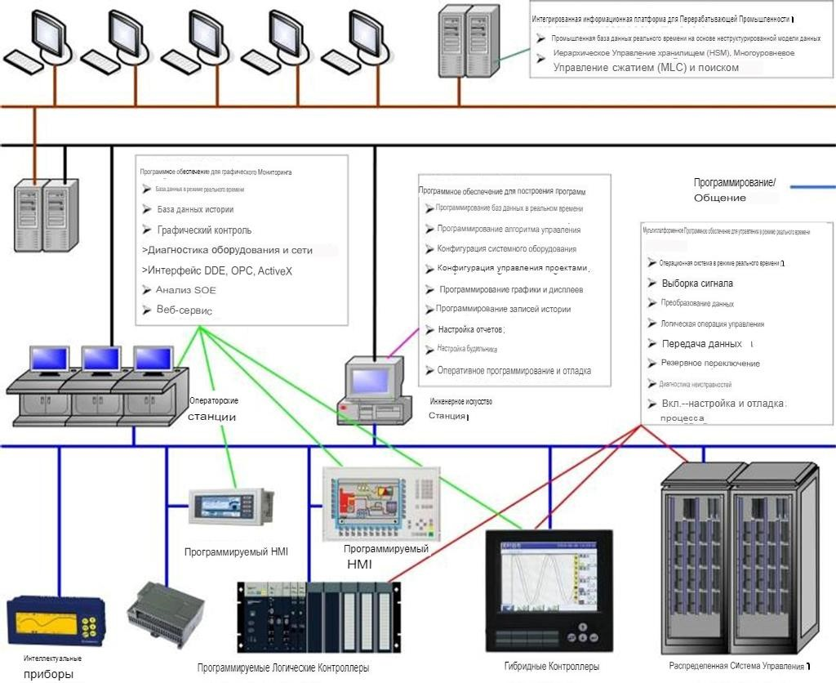

Схема архитектуры программного обеспечения системы

## 1.1 Технические характеристики программного обеспечения

■ Платформа проектирования и разработки инженерного управления на основе многодоменной модели инженерного объекта, посредством создания типичной библиотеки моделей инженерного управления (статические и динамические модели и данные процесса), библиотеки методов управления (управление оборудованием и алгоритмы оптимизации процесса и рабочие параметры), библиотеки интерфейса отображения (дисплей и панель управления) для создания многодоменной библиотеки моделей описания базового элемента, единичного оборудования и промышленного оборудования шаг за шагом. Модель оборудования создается путем повторного использования, а модель инженерного объекта, стратегия инженерного управления и панель управления отображением реализуются путем программирования в режиме реконструкции, чтобы реализовать интуитивно понятное, эффективное и стабильное программирование инженерного проектирования управления.

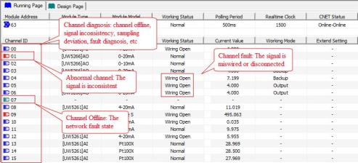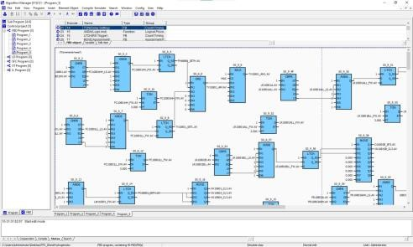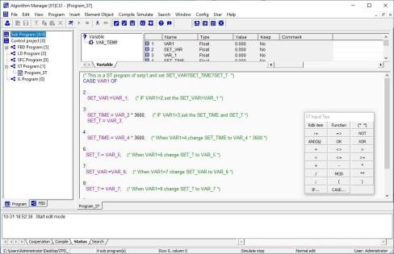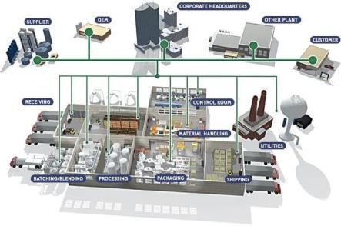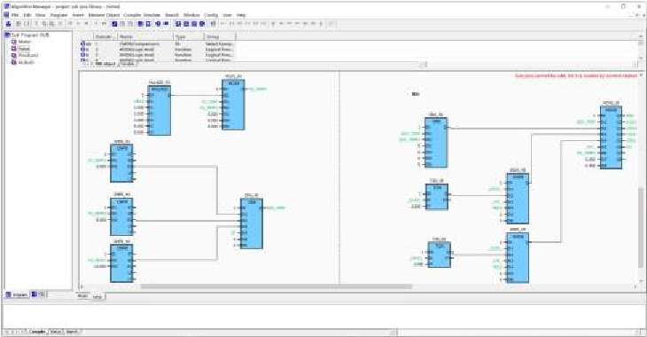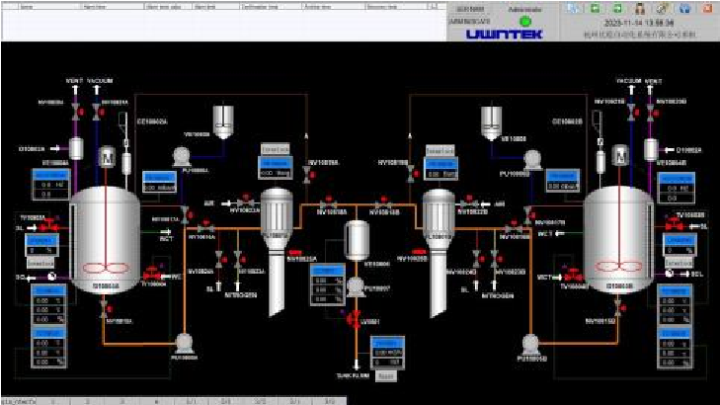

■ Отметка качества данных в реальном времени, статус качества данных идентификатора в сочетании со статусом резервирования оборудования охватывают отказ канала, отклонение выборки, выход за пределы диапазона, статус сети и другую информацию для обеспечения надежности и доступности данных в реальном времени и повышения безопасности ссылок на данные. Поддерживает исторические записи и ретроспективный анализ отметок качества и значений в реальном времени.

■ Он обеспечивает технологию распределенного планирования алгоритмов на основе инкапсуляции блоков алгоритмов, управляемых данными и запускаемых событиями, и язык программирования управления, соответствующий стандарту IEC61131-3. Он объединяет логическое управление, управление движением и управление процессами. Интегрированная среда разработки была разработана для поддержки графического программирования (FBD, LD, SFC), текстового программирования (ST, IL) и многоязыкового смешанного программирования. Он поддерживает инкапсуляцию, вывод и повторное использование алгоритмов управления и реализует офлайн и онлайн конфигурацию, офлайн моделирование и онлайн отладку алгоритмов управления, что повышает эффективность программирования.

■ Предоставляются блоки алгоритмов безопасности на основе функциональной безопасности SIL3, и разрабатывается интегрированная среда разработки, поддерживающая язык графического программирования функциональных блок-схем FBD. Реализованы офлайн конфигурация, онлайн отладка и 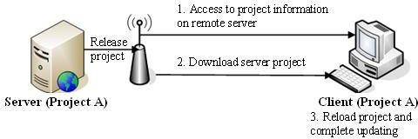онлайн мониторинг алгоритма управления на основе различных режимов работы модуля контроллера безопасности, что повышает безопасность инженерных приложений. Уникальная функция блокировки безопасности реализует переключение состояний между рабочим состоянием, рабочим программным состоянием и программным состоянием модуля безопасности контроллера в нормальном состоянии. Функции модуля безопасности контроллера в разных состояниях отличаются от функций рабочей станции и инженерной станции. Он поддерживает онлайн-мониторинг данных и состояния, связанных с безопасностью, рабочей станцией и инженерной станцией, поддерживает автономное моделирование программ безопасности и поддерживает загрузку и повторную загрузку программ безопасности после проверки.

■ Реализуйте модули драйверов Modbus, Profibus DP и другие сетевые модули через открытый и стандартизированный клиентский и серверный интерфейс OPC, используйте прозрачную технологию управления сетью для реализации обмена данными со сторонним оборудованием и создайте базу данных распределенных инженерных объектов в реальном времени, реализуя глобальную согласованность и унифицированный интерфейс системных данных и данных внешних устройств и удовлетворяя требованиям многореального времени, многосемантической, многовременной и многомасштабной интеграции информации и открытия интерфейса промышленных данных.

■ Доступ к глобальным спутниковым часам GPS с использованием протокола сетевых часов NTP для синхронизации системных часов всех станций управления и рабочих станций. обеспечить точные часы для записи последовательности событий (SOE) между станциями управления. обеспечить единые эталонные часы для записи данных между рабочими станциями.  

■ Предоставить настраиваемую и масштабируемую библиотеку алгоритмов для отрасли управления инженерным делом, постоянно совершенствовать экспертные знания и инженерный опыт через проектные институты, производителей оборудования, инжиниринговые компании и отраслевых пользователей, а также постоянно обогащать профессиональную базу знаний по автоматизации промышленности. С доменными знаниями в качестве основного тела, поддерживаемыми архитектурной платформой повторно 

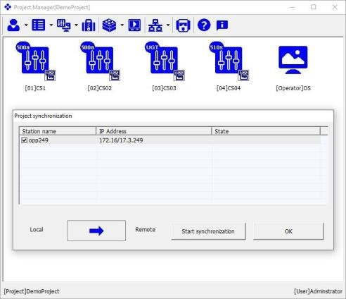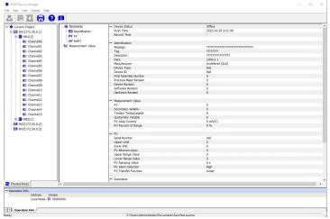

используемых ресурсов и реконфигурируемых систем, и на основе единой спецификации моделирования, эффективность разработки инженерного проектирования и программирования проекта может быть значительно улучшена с помощью механизма наследования, вывода, повторного использования и реконструкции. Библиотека алгоритмов отрасли инженерного управления обладает как универсальностью, так и особенностью конкретной отрасли приложений автоматизации и будет регулярно выпускаться в виде пакетов алгоритмов отрасли инженерного управления, которые могут легко принадлежать терминалу, просто загрузив его

■ Следуйте контролю партий и управлению формулами международного стандарта SA-S88, разложите производственный процесс и стандартизируйте логику управления, выполните упаковку модулей на основе оборудования и реконструкцию процесса. стандартизируйте производственный процесс для повышения эффективности производства и использования оборудования. Достигните безопасного производства и сократите количество производственных аварий (утечка из резервуара, перекрестное загрязнение, перегрев, неправильный материал, неправильный вес, неправильная эксплуатация и т. д.). Отдельные инженеры по управлению и инженеры-технологи для реализации процесса серийного производства и шифрования ключевых параметров данных и предотвращения злонамеренного вмешательства. обеспечьте безопасность оборудования, безопасность процесса и безопасность эксплуатации. Успешно решайте комплексные потребности автоматизации многопрофильного, многосерийного и мелкосерийного интеллектуального производства и интеллектуальных заводов в перерабатывающей промышленности и эффективно повышайте конкурентоспособность предприятий.

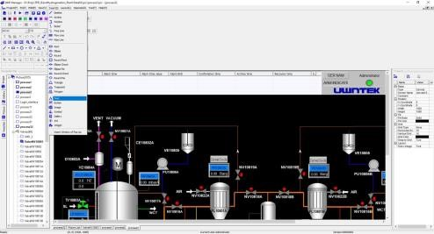■ Поддерживаются четыре вида групп пользователей, включая группу управления, группу программирования, рабочую группу и группу эксплуатации. Разрешения групп пользователей различаются, и члены группы имеют подмножество разрешений группы пользователей, а разрешения группы пользователей согласованы в области управления проектом. Строгие разрешения для групп пользователей соответствуют сложному составу персонала инженерного сайта и дополнительно обеспечивают безопасность и надежность практического применения инженерии. Поддержка сложности пароля, количества повторений пароля, даты истечения срока действия пароля, домена приложения пароля, сценариев пользовательского приложения, привязки хоста пользователя и других разнообразных политик безопасности для удовлетворения потребностей безопасности различных типов пользователей на крупных динамических и сложных сайтах приложений, а также комплексная защита безопасности проекта.

|  |  |
| --- | --- |
|  | библиотеки позволяют пользователям легко загружать существующее оборудование и легко улучшать изображение на основе оригинала. |
| ■ | Поддержка удаленного интерактивного доступа к экрану процесса без установки, удобный доступ и управление сайтом через обычные веббраузеры, а также управление интерактивными операциями с помощью строгих средств аутентификации пользователя. |
| ■ | Уникальная функция звуковой системы сигнализации делает настройку звука сигнализации чрезвычайно гибкой и удобной и взаимодействует с функцией группы и класса сигнализации, чтобы сделать сигнализацию максимально четкой и понятной. |

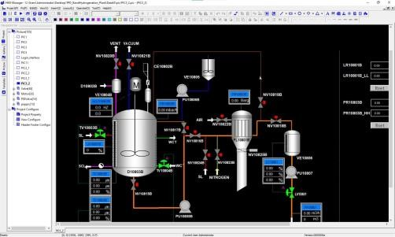■ Удаленное обновление инженерной службы — это функция, разработанная для инженерного персонала, которая позволяет избежать беспомощности инженерного персонала, часто бегающего на инженерный сайт и обратно для внесения незначительных изменений конфигурации. Функция совместной конфигурации проекта подходит для многопользовательских синхронных операций конфигурации сверхкрупных проектов, делая информацию скоординированной и последовательной, когда несколько человек синхронно настраивают один и тот же проект, что значительно сокращает время на раннюю стадию конфигурации проекта. Функция экспорта чертежей проекта в сборе, после инженерной конфигурации, ввода в эксплуатацию и запуска, чертеж проекта в сборе, который подробно описывает информацию о проекте, имеет важное значение. База данных в реальном времени добавляет метод моделирования структуры инженерного объекта, а исходные дискретные точки записи формируются в консорциум в соответствии с механизмом инженерного управления или инженерного объекта, а стратегия инженерного управления и панель управления дисплеем координируются для реализации повторного использования программирования и повышения эффективности обслуживания программирования.

■ Богатая библиотека оборудования и простая функция управления

## 1.2 Функциональные модули программного обеспечения 

■ Менеджер проектов UWinWks реализует управление и обслуживание проектов управления, которые имеют функции создания, добавления, изменения, удаления, поиска, резервного копирования и изменения атрибутов. Он также может войти в модуль функций программного обеспечения для изменения базы данных в реальном времени, стратегии управления, интерфейса человек-машина и информации о безопасности пользователя.

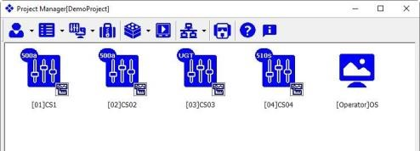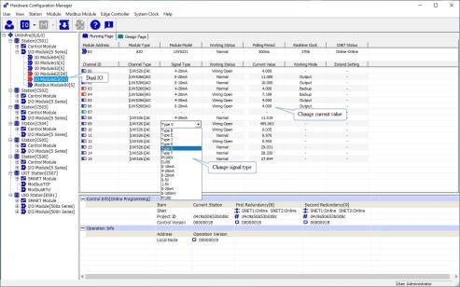

■ Конфигурация оборудования системы UWinCFG реализует конфигурацию модулей ввода-вывода и модулей контроллера, мониторинг в реальном времени всех шаблонов и данных модулей в системе, онлайн-загрузку проектов, диагностику неисправностей шаблонов, модулей и конфигураций и т. д. Вы можете не только просматривать ресурсы оборудования системы, проверять соответствующую информацию о сети CNet и сети SNet, настраивать тип сигнала и информацию о параметрах шаблона или модуля оборудования, но также имеет мощные возможности диагностики неисправностей оборудования, а диагностическая информация может быть расположена на канале, чтобы помочь пользователям быстро находить точки неисправностей.

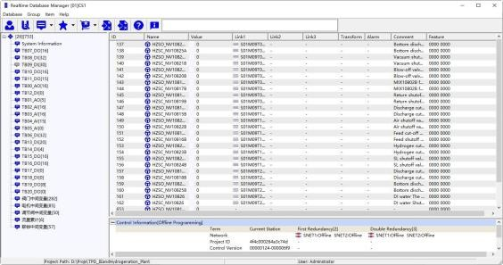■ База данных реального времени UWinRDB используется для определения переменной информации каждой станции, включая составное оборудование каждой станции и атрибуты сбора и преобразования данных, сигнализации, исторической записи и зоны безопасности каждой точки. Реализует унифицированный интерфейс системных данных и глобальную согласованность.

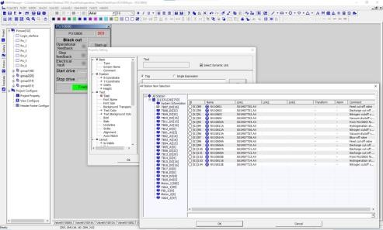■ Конфигурация исторической записи UWinHDB настраивает метод записи и параметры записи точек записи конфигурации, предоставляет эффективный интерфейс запроса исторических данных, поддерживает добавление и удаление в режиме онлайн, эффективное сжатие.

■ Управление устройствами UWinDev реализует управление конфигурацией внешних устройств.

■ Система разработки экрана UWinMaker реализует конфигурацию чертежа экрана процесса, такую как обзорная диаграмма, блок-схема и диаграмма рабочего состояния, требуемая системой.

■ Система работы экрана UWinView реализует динамическое отображение и управление работой экрана процесса, а также реализует функции мониторинга, такие как сигнализация, запись истории и кривая тренда, посредством обмена данными в реальном времени.

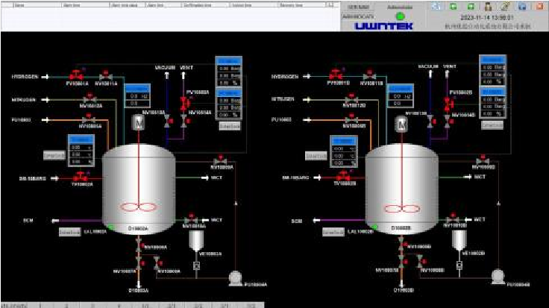■ Программное обеспечение конфигурации сигнализации UWinAlarm удовлетворяет различные потребности сигнализации, устанавливая атрибуты, такие как группы сигнализации, системы звукового оповещения, пределы сигнализации, отклонения сигнализации и скорость изменения.

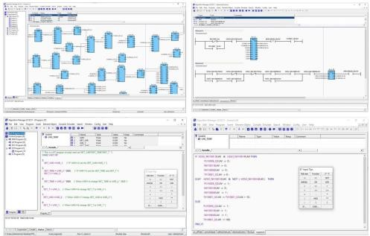■ Редактор алгоритмов UWinIEC используется для создания стратегий управления, таких как непрерывное управление, логическое управление, управление последовательностью и специальные алгоритмы обработки системы. Он предоставляет языки программирования управления FBD, LD, SFC, ST и IL международного стандарта IEC61131-3 и их смешанное программирование, а также поддерживает автономную, онлайн-отладку и работу симуляции.

■ Программное обеспечение анализа последовательности событий UWinSOE обеспечивает анализ запросов и вызовов последовательностей ответов событий с разрешением 1 миллисекунда.

■ WEB-сервер UWinWEB обеспечивает удаленный доступ на основе Интернета и браузера IE и реализует отображение на экране, которое в высокой степени соответствует локальной системе.

## 1.3 Процесс конфигурации проекта

Платформа прикладного программного обеспечения для управления инженерией WISTECH обеспечивает

интегрированную среду разработки для проектирования и разработки управления инженерией, конфигурация оборудования реализует проектирование и управление ресурсами оборудования системы, конфигурация базы данных в реальном времени и исторической базы данных реализует базу данных инженерных проектов в реальном времени, система разработки и эксплуатации экрана реализует интерфейс человек-машина, такой как отображение процесса и интерактивная работа, требуемая проектом, а редактор алгоритмов реализует стратегию управления проектом. Каждый функциональный модуль генерирует соответствующую конфигурацию оборудования, базу данных в реальном времени, историческую базу данных, экран мониторинга процесса, программу алгоритма управления и целевые файлы различных отчетов и загружает их на каждую станцию управления или операционную станцию для реализации функции проектирования системного проектирования в сотрудничестве.

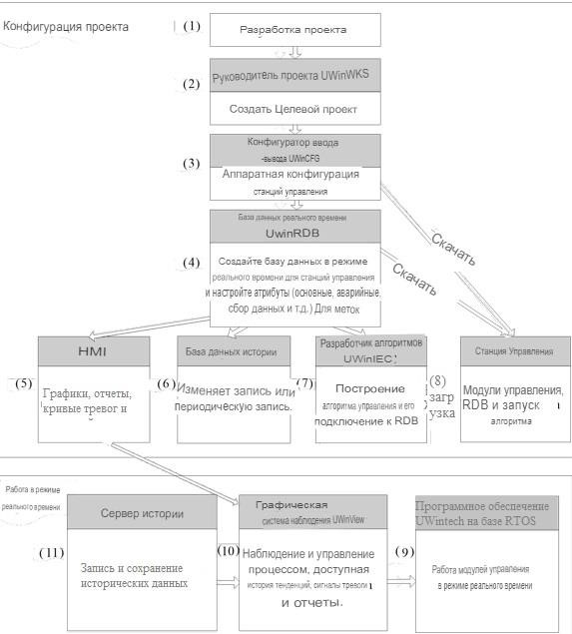

**Поток конфигурации системы программной платформы прикладного программногообеспечения для управления инженерным оборудованием**

Шаги (3), (4), (5), (6) и (7) на рисунке выше могут выполняться параллельно без четкой последовательности во время конфигурации. Для проектов с несколькими станциями управления база данных, алгоритм и блок-схема каждой станции управления могут быть настроены несколькими людьми соответственно, а затем объединены в системный проект с использованием функций импорта и экспорта, предоставляемых программным обеспечением конфигурации.

### 1.3.1 Создание проекта

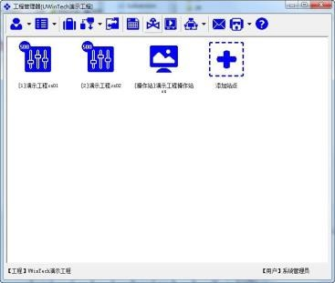

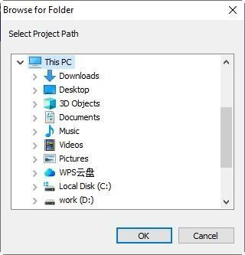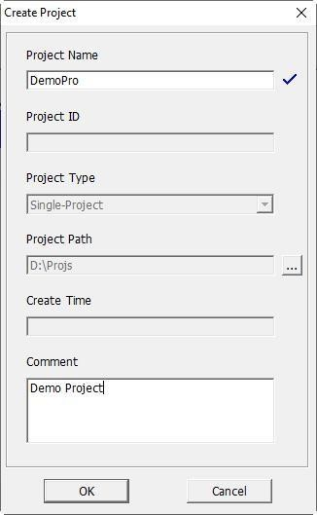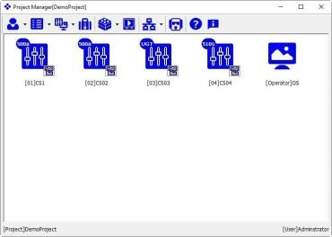

Создайте новый проект: нажмите «Новый проект» в «Проекте» на панели инструментов, откройте диалоговое окно «Обзор папки», выберите путь хранения проекта, нажмите кнопку «ОК» и введите имя проекта, тип проекта и комментарий к проекту во всплывающем диалоговом окне «Новый проект», нажмите кнопку «ОК», и проект будет успешно создан. Создайте новую информацию о сайте в проекте, дважды щелкните значок «Добавить сайт», выберите тип сайта, номер станции, режим резервирования в открывшемся окне нового сайта и введите имя сайта, нажмите кнопку «ОК», чтобы успешно добавить сайт.

Откройте исходный проект: нажмите «Открыть проект» в «Проекте» на панели инструментов, появится окно с запросом «Вы уверены, что хотите закрыть текущий проект?», нажмите кнопку «Да (Y)», текущий проект будет закрыт, а затем нажмите диалоговое окно «Обзор папки», найдите путь для открытия проекта и нажмите «ОК». После успешного входа пользователя в систему проект будет открыт.

Настройка самозапуска при загрузке: поддержка предопределенного открытия указанных проектов и входа пользователей, поддержка настройки предварительно открытых функциональных модулей программного обеспечения.

### 1.3.2 Конфигурация оборудования

Модули ввода-вывода можно настраивать, даже когда СПАЗ UW510s находится в состоянии автономного программирования.

Настройте модуль ввода-вывода: нажмите «Новый ввод-вывод» в «Модуль» в строке меню и введите информацию о модуле ввода-вывода во всплывающем диалоговом окне, включая начальный адрес, режим резервирования, тип модуля и т. д.

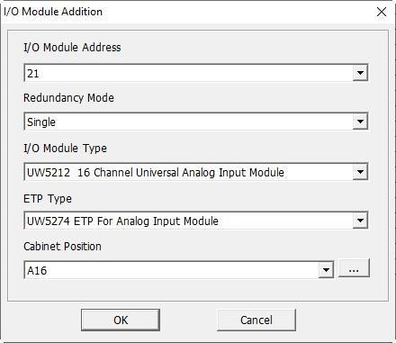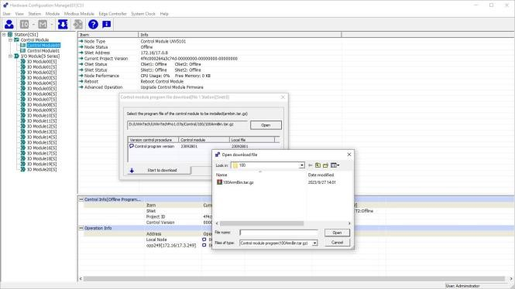

### 1.3.3 Конфигурация базы данных

Базу данных можно настроить, даже когда СПАЗ UW510s находится в состоянии автономного программирования.

Группа записи: определяемая пользователем группа записи, одна и та же точка записи может существовать в разных группах

записи.

Точки записи поддерживают добавление одной точки и пакетное добавление.

Добавление одной точки записи: нажмите «Добавить точку записи» в «Точке записи» в строке меню, и появится диалоговое

окно для добавления точки записи, а затем введите информацию, такую как номер тега, тип данных, инженерная единица и комментарий. Нажмите кнопку «ОК» после завершения ввода, точка записи будет успешно добавлена.

Добавление точек пакетной записи: нажмите «Добавить точки пакетной записи» в строке меню, и появится диалоговое окно

для добавления точки записи в пакет, а затем введите информацию, такую как префикс, начальный номер, конечный номер, количество цифр. Нажмите кнопку «ОК» после завершения ввода, и точки записи будут успешно добавлены.

Пользователи могут настраивать информацию о точках записи при добавлении или редактировании точек записи. В

информации о ссылке проверьте включение ссылки, установите регистр и информацию о инженерном преобразовании. В информации о тревоге проверьте включение тревоги, установите класс тревоги, предел тревоги и т. д. База данных в реальном времени поддерживает импорт и экспорт в формате Excel.

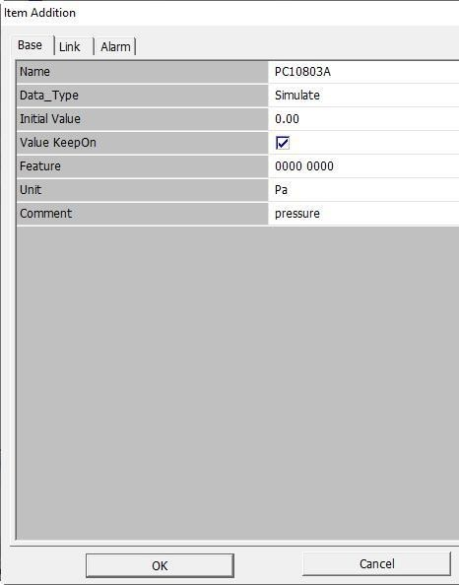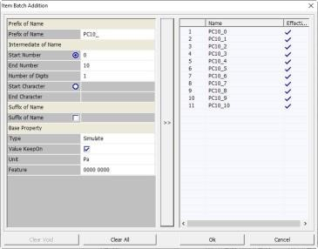

### 4.3.4 Записи истории

Базовая конфигурация исторической базы данных: настройка пути хранения исторических данных.

Режим записи: по умолчанию существует два метода записи: переменная запись и запись с периодом 1 секунда. Поддержка нового режима записи, нажмите «Добавить режим записи» в «Режим записи» в строке меню, всплывающее диалоговое окно «Добавить режим записи», выберите требуемый режим записи, нажмите «ОК», чтобы успешно добавить режим записи.

Добавление записей истории: выберите группу в режиме записи и щелкните правой кнопкой мыши, выберите «Добавить запись истории» в контекстном меню, и появится диалоговое окно для выбора точек записи в исторической базе данных.

После проверки точек записи нажмите кнопку «ОК», и точки исторической записи будут успешно добавлены..

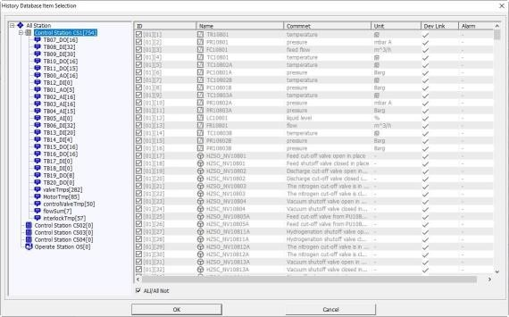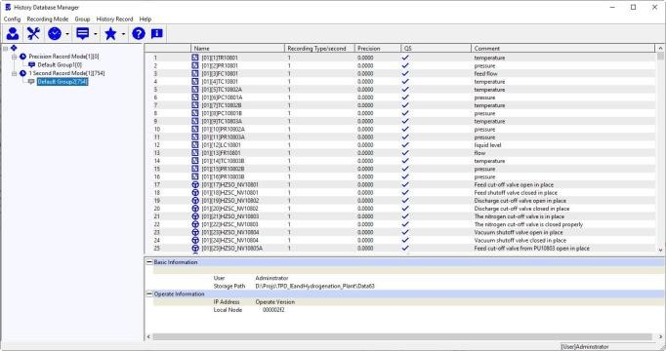

### 1.3.5 Конфигурация экрана

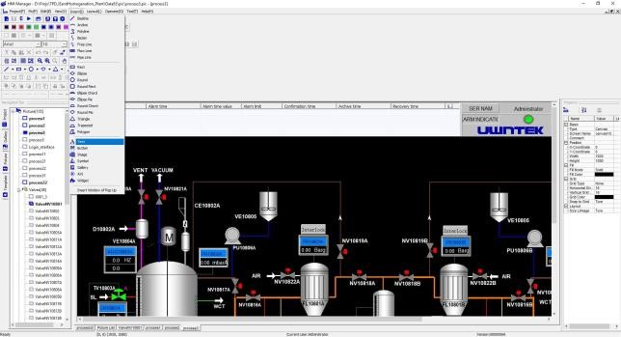В диспетчере экранов настройте блок-схему с помощью основных графических элементов и графических элементов библиотеки, предоставляемых программным обеспечением, в сочетании с фактическим процессом, и запустите настроенный экран в системе запуска экрана.

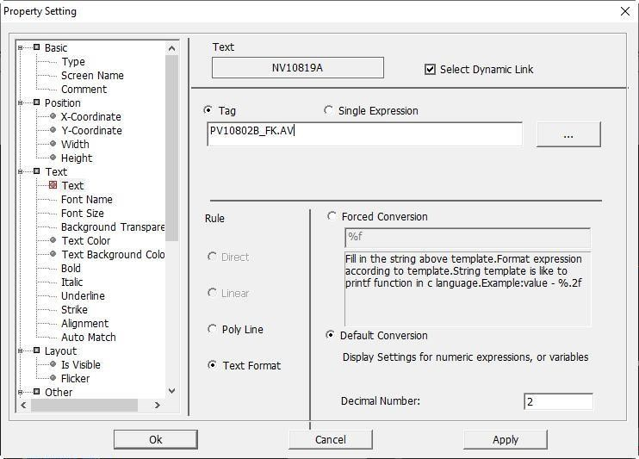Нажмите «Новый экран» в «Экран» в строке меню и создайте новую блок-схему экрана в соответствии с мастером. Чтобы вставить графический элемент на экран, нажмите «Вставить» в строке меню, выберите требуемый графический элемент, удерживайте левую кнопку мыши и перетащите его на холст, чтобы сгенерировать графический элемент, а метод генерации специального элемента управления тот же. Дважды щелкните примитив левой кнопкой мыши, и появится окно свойств для настройки основных свойств и динамических связей примитива.

Чтобы задать событие мыши примитива, выберите примитив, щелкните правой кнопкой мыши, выберите «Определение события» в контекстном меню, и появится диалоговое окно определения события, выберите событие и действие и введите цель назначения.

После завершения настройки экрана нажмите кнопку «Сохранить» в верхнем левом углу панели инструментов, чтобы сохранить экран. нажмите кнопку «Открыть экран операционной системы», чтобы просмотреть экран, осуществить мониторинг и управление процессом, а также выполнить запрос исторических тенденций, информации о сигналах тревоги, данных отчетов и т. д.

### 1.3.6 Программирование алгоритмов

Программная платформа WISTECH предоставляет несколько блоков алгоритмов безопасности для СПАЗ UW510s и поддерживает функции автономного моделирования и онлайн мониторинга алгоритма.

Программирование на языке FBD: программирование диаграммы функциональных блоков, выберите программу FBD, нажмите «Новая программа» в строке меню «Программа», введите имя программы и цикл программы во всплывающем диалоговом окне, нажмите кнопку «ОК», программа FBD успешно создана. Чтобы выполнить настройку алгоритма в недавно созданной программе FBD, нажмите «Вставить блок алгоритма» в «Вставить» в строке меню, и появится окно выбора блока

алгоритма, выберите блок алгоритма безопасности и нажмите кнопку «ОК», а затем в области редактирования, которая перемещается с помощью мыши, появится виртуальная блок-схема алгоритма безопасности, щелкните левой кнопкой мыши на пустом месте, чтобы сгенерировать блок алгоритма безопасности. Входные и выходные контакты блока алгоритма безопасности поддерживают точки записи ссылок, локальные переменные, константы и соединительные линии.

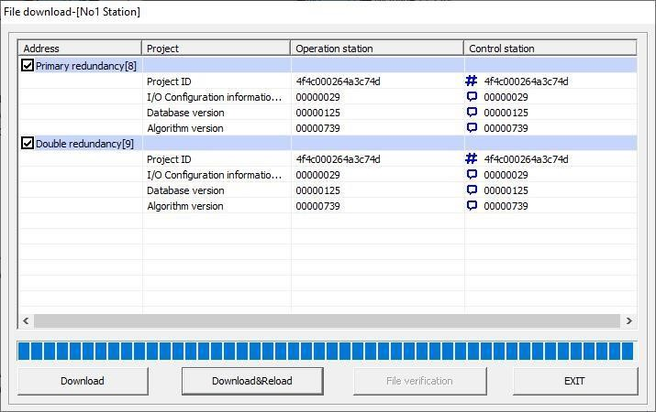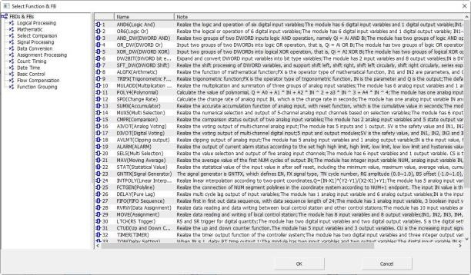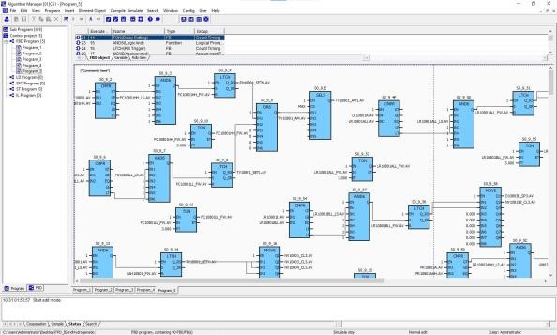

Компиляция и загрузка: Вы можете загрузить проект, даже когда СПАЗ UW510s находится в состоянии автономного программирования.

Нажмите кнопку «Компилировать проект» на панели инструментов, и в окне вывода появится сообщение о том, успешно ли выполнена компиляция. После успешной компиляции программы загрузите проект. Нажмите кнопку «Загрузить» на панели инструментов, чтобы открыть диалоговое окно загрузки файла, и нажмите кнопку «Загрузить и перезагрузить». Когда полоса прогресса заполнится, а номер идентификатора проекта, номер версии информации о конфигурации ввода-вывода, номер версии базы данных и номер версии алгоритма всех модулей контроллера будут соответствовать данным рабочей станции, загрузка файла будет успешной.

## Приложение 1: Основные технические показатели производительности и окружающая среда

|  |  |  |
| --- | --- | --- |
| Показатели безопасности | Возможности системы безопасности | SC3 |
| Целостность безопасности | SIL3 |
| Архитектура безопасности | 1oo1D、1oo2D、2oo4D、3oo4D |
| Режим понижения безопасности | 4-3-2-0、2-2-0、2-1-0 |
| Диагностика неисправностей контура безопасности | разомкнутая цепь、 короткое замыкание, неисправность передатчика, разомкнутая цепь нагрузки, короткое замыкание, превышение сопротивления, превышение выходного напряжения, превышение тока контура |
| Доступность контура безопасности | 99,99% |
| Показатели контроля | Период сканирования | Цифровой 50 мс. Аналоговый 50 мс/100 мс/200 мс/500 мс/1000 мс |
| Период управления контуром | 50 мс/100 мс/200 мс/500 мс/1 с/2 с/5 с |
| Период управления логикой | 50 мс, 100 мс |
| Резервирование управления | Двойное резервирование DMR и четверное резервирование QMR. |
| Показатели сети | Сеть управления | двойное резервирование, скорость связи 1 Мбит/с, протокол CNetSafety. 16 узлов. |
| Системная сеть | Двойное резервирование (опционально), скорость связи 100 Мбит/с. 500 узлов. |
| Свойства модуля | Свойства канала AI | Входной ток: Ошибка выборки±0,1%F.S.Безопасная точность±2%F.S.Входное сопротивление 250 Ом.  Вход термопары: Ошибка выборки±0,1%F.S.Безопасная точность±15℃. Вход теплового сопротивления: Ошибка выборки±0,1%F.S.Безопасная точность±10℃. |
| Свойства канала AO | Выходной ток: Точность выходного сигнала ±0,2% полной шкалы. Сопротивление изоляции 20 МОм при 500 В. Нагрузочная способность 750 Ом макс. при 20 мА. |
| Свойства канала DI | Уровень входного сигнала: Логический 0 (-3~5 В постоянного тока), Логический 1 (15~30 В постоянного тока).  Контактный вход: Контакт разомкнут, диапазон тока контура канала: 0,35 мА~1,2 мА.  Контакт замкнут, диапазон тока контура канала: 2,1 мА~6,0 мА |
| Свойства канала DO | Output voltage： Logic 1:24VDC， Logic 0 : 0VDC.Output current： Single channel：  ＜100mA，Module：＜800mA. |
| Защита канала | Защита от перенапряжения и перегрузки по току добавлена к полевым клеммам. |
| Онлайн-обслуживание | Поддержка горячей замены в реальном времени. |
| Последовательность событий SOE | Разрешение по времени 1 мс. Длина записи составляет 1000 элементов/с, емкость записи 100000 элементов. |
| Резервирование модуля | Двойное резервирование DMR и четверное резервирование QMR. |
| Свойства питания | Питание переменного тока | 176 В~264 В~, 47 Гц~53 Гц. |
| Выход постоянного тока | 24 В=±2%. Коэффициент пульсации <1%. Защита от перегрузки по току. |
| Резервирование модуля | Горячее резервирование 1:1. Поддержка горячей замены. |
| Помехоустойч ивость | Защита от помех | EN61000-4-2 (ESD), Класс 4a EN61000-4-11 (DIP), Класс 3a  EN61000-4-3 (RS), Класс 3a EN61000-6-4 (RE)  EN61000-4-4 (EFT), Класс 4a EN61000-6-4 (CE)  EN61000-4-5 (Surge), Порт питания EN61000-4-8 (PFMF), Класс 3a  класс 4a, порт сигнала класс 3a EN61000-4-16 (CCMV), Класс 3a EN61000-4-6 (CS), Класс 3a |
| Свойство изоляции | Изоляция канала 20 МОм при 500 В постоянного тока |
| Надежность | Среднее время безотказной работы | ≥ 200000 ч |
| Доступность системы | ≥ 99,9995% |
| Мощность системы | Масштаб станции управления | AIO:256.или DIO：1024 |
| Масштаб данных | 100 000 точек данных в реальном времени и 100 000 точек исторических данных |
| Условия окружающей среды | Операционная среда | Температура -20~70℃. Влажность 10~85%RH. Высота ≤ 4000 м |
| Среда хранения и транспортировки | Температура -40~70℃. Влажность ≤ 93%RH（40℃） |
| Коррозионная стойкость | Антикоррозийная защита Класс G3 |
| Среда системы управления | Монтаж на месте должен быть закреплен на стальном швеллере стандартными винтами, установлен в местах, не подверженных взрыву или пожару, и в радиусе 10 м от помещения управления не должно быть крупных источников электромагнитных помех, а в окружающей среде не должно быть сильных вибраций, ударов, едких газов и пыли, которые могут повредить элементу изделия. |

## Приложение 2: Значение индикаторов состояния модуля

Нормальная работа оборудования серии UW510s в основном определяется по световым индикаторам, как показано в следующей таблице:

**Индикаторы работы оборудования серии UW510s и значение рабочего состояния**

|  |  |  |  |  |  |  |  |  |  |  |  |  |  |  |  |  |  |  |  |  |  |  |  |
| --- | --- | --- | --- | --- | --- | --- | --- | --- | --- | --- | --- | --- | --- | --- | --- | --- | --- | --- | --- | --- | --- | --- | --- |
| **Модуль**  **питания** | **Светодиодные индикаторы** | **PWR** | | | | **DC** | | | | | | | | | | | | **DC** | | | | | |
| **примечания** | Индикатор входа  220 В  переменного тока | | | | Индикатор выхода 24 В постоянного тока | | | | | | | | | | | | Индикатор выхода 24 В постоянного тока | | | | | |
| **Цвет** | Желто-зеленый | | | | Желто-зеленый | | | | | | | | | | | | Желто-зеленый | | | | | |
| **Статус** | Нормальный | | Неисправность | | Нормальный | | | | | | Нормальный | | | | | | Нормальный | | | Неисправность | | |
| **Выкл.** | — | | √ | | — | | | | | | √ | | | | | | — | | | √ | | |
| **Всегда включен** | √ | | — | | √ | | | | | | — | | | | | | √ | | | — | | |
| **Мигание** | — | | √ | | — | | | | | | √ | | | | | | — | | | √ | | |
| **Модуль контроллера /Модуль электрон**  **ной коммутации вводавывода** | **Светодиодный индикатор** | **PWR** | | | | **RUN** | | | | | | | | | | | | **COM** | | | | | |
| **Примечания** | Индикатор входа 24 В  постоянно  го тока | | | | Главное управление | | | | | | Дополнительное управление | | | | | | CNet коммуникация | | SNet коммуникация | | | |
| **Цвет** | Желто-зеленый | | | | Желто-зеленый | | | | | | Оранжево-красный | | | | | | Желто-зелены  й | | Оранжево -красный | | | |
| **Статус** | Нет ввода | Нормальный | | Неи спра  внос  ть | Ин ици али зац ия | Р а б о  т  а | Пр  огр ам ми ров ани  е | прог рам мир ован ие на лету | з  а г р у з к  а | Ок он ча те ль на  я  бе зо па сн ос  ть | И  ни ци ал из  ац  и | Р а б о  т  а | Пр  огр ам ми ров ани  е | пр огр ам ми ро ван ие на  лет у | з  а г р у  з  к  а | Око нч ат ел ьн  ая бе зо па сн ос  ть | Нормальный | Нормальный | Нормальный | | Неисправность | Аномальный |
| **Выкл.** | √ | — | | √ | √ | — | — | — | — | √ | √ | — | — | — | — | √ | — | √ | √ | | — | — |
| **Всегда включен** | — | √ | | — | — | — | — | — | — | √ | — | — | — | — | — | √ | — | √ | — | | √ | — |
| **Вторая вспышка** | — | — | | √ | — | √ | — | — | — | — | — | √ | — | — | — | — | — | — | — | | — | √ |
| **Продолжит ельная быстрая вспышка** | — | — | | — | — | — | √ | — | √ | — | — | — | √ | — | √ | — | √ | — | — | | — | — |
| **Интервальная вспышка** | — | — | | — | — | — | — | √ | — | — | — | — | — | √ | — | — | — | — | — | | — | — |
| **Модуль коммутатора** | **Светодиодный индикатор** | **PWR** | | | | **PM0** | | | | | | | | | | | | **PM1** | | | | | |

58

|  |  |  |  |  |  |  |  |  |  |  |  |  |  |  |  |  |
| --- | --- | --- | --- | --- | --- | --- | --- | --- | --- | --- | --- | --- | --- | --- | --- | --- |
|  | **примечания** | Индикатор входного напряжения 24 В постоянного тока | | | Модуль контроллера00 Индикатор подключения SNET | | | | | | Модуль контроллера00  Индикатор подключения  SNET | | | | | |
| **Цвет** | Желто-зеленый | | | Желто-зеленый | | | | | | Желто-зеленый | | | | | |
| **Статус** | Нет вво да | Нормальный | Неисправность | Нормальный | | | Неисправность | | | Нормальный | | | Неисправность | | |
| **Выкл.** | √ | — | √ | — | | | √ | | | — | | | √ | | |
| **Всегда включен** | — | √ | — | √ | | | — | | | √ | | | — | | |
| **I/O модуль** | **Светодиодный индикатор** | **PWR** | | | **RUN1** | | | | | | **RUN2** | | | | | |
| **примечания** | Индикатор входа 24 В постоянного тока | | | I/O CPU-1 | | | | | | I/O CPU-2 | | | | | |
| **Цвет** | Желто-зеленый | | | Желто-зеленый | | | | | | Желто-зеленый | | | | | |
| **Значение** | Нет вво да | Нормальный | Неисправность | Инициа лизац ия | Работа | Програ ммиро  вание | | Отказоу стойчив ость | Окончат ельная безопасн ость | Ин ици али зац ия | Р а б о  т  а | Пр  ог  ра  мм ир ов ан ие | | О  тк аз оу ст ой чи во  ст  ь | Ок он чат ель ная без оп асн  ост  ь |
| **Выкл.** | √ | — | √ | √ | — | — | | — | √ | √ | — | — | | — | √ |
| **Всегда включен** | — | √ | — | — | — | — | | — | √ | — | — | — | | — | √ |
| **Вторая вспышка** | — | — | √ | — | — | — | | √ | — | — | — | — | | √ | — |
| **Постоянна я быстрая вспышка** | — | — | — | — | √ | √ | | — | — | — | √ | √ | | — | — |

Примечания：

|  |  |
| --- | --- |
| ■ | Когда модуль контроллера настроен на работу в режиме двойного резервирования, три индикатора модуля контроллера в основном состоянии управления желто-зеленые. Индикатор RUN модуля контроллера в состоянии вспомогательного управления оранжево-красный, а вторая вспышка является нормальной (поскольку оранжево-красный яркий, желто-зеленый индикатор COM в состоянии вспомогательного управления легко перекрывается преломляющим оранжево-красным, поэтому иногда кажется, что только индикатор PWR трех модулей контроллера в состоянии вспомогательного управления желто-зеленый). |
| ■ | Индикаторы модуля питания и функционального модуля оба желто-зеленые. Когда индикатор модуля питания мигает, указывая на неисправность, необходимо проверить, нет ли короткого замыкания в клеммах V1-, V1+/V2-, V2+ поддерживающей клеммной колодки ЦП или функционального модуля, и проверить модуль питания, не перегружен ли модуль питания |
| ■ | Состояние программирования на лету не применимо к модулю безопасности электронной сортировки ввода-вывода. |

## Приложение 3: Таблица выбора СПАЗ UW510s

|  |  |  |
| --- | --- | --- |
| **Категория** | **Тип** | **Описание продукта** |
| Модуль и клеммная колодка | UW5118S | Модуль безопасности контроллера процесса |
| UW5156 | Модуль коммутатора Industrial Ethernet на 6/8 портов (6 внешних электрических портов, 2 прямых |
| UW5179S_K | Модуль ключа программы (запуск/программирование/программирование на лету) |
| UW5179S | Двойной резервный базовый модуль безопасности для модуля контроллера |
| UW5178S | Четырехкратный резервный базовый модуль безопасности для модуля контроллера |
| UW5156_T | Двойной резервный базовый модуль для модуля коммутатора Industrial Ethernet |
| UW5137 | Модуль коммутатора Industrial Ethernet на 16 портов |
| UW5138 | Модуль коммутатора Industrial Ethernet на 18 портов (16 электрических портов, 2 одномодовых SC |
| UW5137_T | Базовый модуль для промышленного Ethernet-коммутационного модуля |
| UW5136_F1 | 2-портовый промышленный Ethernet-коммутационный модуль (1 электрический порт, 1 одномодовый FC |
| UW5136_F2 | оптический порт, 1550T/1310R) |
| UW5862S | 2-портовый промышленный Ethernet-коммутационный модуль (1 электрический порт, 1 одномодовый FC |
| UW5863S | оптический порт, 1310T/1550R) |
| UW5866S | 4-20 мА аналоговый входной модуль безопасности |
| UW5868SH | RTD/TC аналоговый входной модуль безопасности |
| UW5868S | 4-20 мА аналоговый выходной модуль безопасности |
| UW5868SG | Универсальный настраиваемый интеллектуальный модуль безопасности вводавывода с HART |
| UW5868SD | Универсальный настраиваемый интеллектуальный модуль безопасности вводавывода с двойным резервированием |
| UW5868ST01 | Универсальная настраиваемая интеллектуальная плата безопасности вводавывода с двойным резервированием и HART |
| UW5877S | 16-юнитовый интегрированный базовый модуль безопасности ввода-вывода с двойным резервированием |
| UW5816S | Подмодуль управления связью CNetUW и HART |
| UW5876S | 16-юнитовый интегрированный базовый модуль безопасности ввода-вывода |
| UW5935S | 16-канальный цифровой модуль безопасности ввода-вывода 24 В пост. тока |
| UW5937S | 16-канальный цифровой модуль безопасности вывода 24 В пост. тока |
| UW5938S | 16-канальный цифровой модуль безопасности ввода-вывода с контактами |
| UW5971S_C | Подмодуль связи CNetUW |
| UW5971S | 4-юнитовый базовый модуль безопасности ввода-вывода |
| UW5971S_F | Контактная релейная клеммная плата безопасности |
| UW5971S_U | Контактная клеммная плата безопасности ввода-вывода DI |

|  |  |  |
| --- | --- | --- |
|  | UW5971S_R | 24 В постоянного тока DO реле клеммной платы безопасности |
| UW5971S_K | NO контакт DO реле клеммной платы безопасности |
| UW5152S | Модуль безопасности электронной кроссировки ввода-вывода |
| UW5158 | 5-портовый промышленный Ethernet-коммутационный модуль (4 электрических порта и 1 одномодовый оптический порт FC) |
| UW5176S | Двойной базовый модуль безопасности для электронной кроссировки вводавывода |
| UW5411S | Системный модуль безопасности питания (168 Вт) |
| UW5472S | 2-юнитовый базовый модуль безопасности для силового модуля |
| UW4850S_H | Модуль управления связью HART |
| UW4850S_T | 16-канальный базовый модуль HART |
| UW5151_S01 | Модуль связи Modbus (Modbus RTU) |
| UW5151_S02 | Модуль связи Modbus (Modbus TCP) |
| UW5151_S03 | Шлюз связи Profibus DP |
| UW5151_S06 | Шлюз связи HART |
| UW5484S_P1 | Функциональный модуль безопасности питания (PULS, CP5.241, 120 Вт) |
| UW5484S_T1 | 2-юнитовый базовый модуль безопасности для силового модуля (120 Вт) |
| UW5484S_P2 | Функциональный модуль безопасности питания (PULS, CP10.241, 240 Вт) |
| UW5484S_T2 | 2-юнитовый базовый модуль безопасности для силового модуля (240 Вт) |
| Шкаф и его принадлежн ости | UW5032_T | Модуль адаптера терминала связи CNetUW |
| UW5031 | Power of Connect Module (системный резервный источник питания, резервная связь CNetUW) |
| UW5032 | Соединительный кабель связи CNetUW |
| UW5036 | Соединительный кабель связи SNetUW |
| UW5041 | Промышленный стандартный шкаф (800 мм × 600 мм × 2200 мм) |
| UW5041_F | Промышленный стандартный шкаф (800 мм × 600 мм × 2200 мм, с основанием 100 мм) |
| Программное обеспечение и  документация | UW5071 | Руководство по СПАЗ UW510s |
| UW5011_SIL | Программное обеспечение платформы прикладной инженерии управленияWISTECH Pro V1.0 (SIL) |
| UW5075 | Руководство по конфигурации управления платформой прикладной инженерии управления UW |
| UW5075 | Руководство по мониторингу в реальном времени платформы прикладной инженерии управления UW |

## Этапы выбора СПАЗ UW510s

1. Выбор модуля ввода-вывода и соответствующего клеммного блока на основе статистики ввода-вывода

|  |  |  |  |  |  |
| --- | --- | --- | --- | --- | --- |
| Кате гори  я | Тип сигнала | Тип модуля | Safety integrity | Примечания по  конфигурации | выбор соответствующего клеммного блока |
| AI | II III тип тока | UW5862S 4-20 мА аналоговый входной модуль безопасности | SIL3 | Одиночная  конфигурация | UW5876S 16юнитовый  интегрированный базовый модуль  безопасности ввода-вывода |
| AI | 4-20 мА вход тока | UW5868SH универсальный настраиваемый интеллектуальный модуль безопасности вводавывода с HART | SIL3 | Одиночная  конфигурация |
| AI | 4-20 мА вход тока | UW5868S универсальный настраиваемый интеллектуальный модуль безопасности вводавывода | SIL3 | Одиночная  конфигурация |
| TI | K термопара | UW5863S модуль RTD/TC аналоговый входной модуль безопасности | SIL3 | Одиночная  конфигурация |
| TI | PT100 термосопротивление | UW5863S RTD/TC аналоговый входной модуль безопасности | SIL3 | Одиночная  конфигурация |
| AO | 4-20 мА выход тока | UW5866S 4-20 мА аналоговый выходной модуль безопасности | SIL3 | Одиночная  конфигурация |
| AO | 4-20 мА выход тока | UW5868SH универсальный настраиваемый интеллектуальный модуль безопасности вводавывода с HART | SIL3 | Одиночная  конфигурация |
| AO | 4-20 мА выход тока | UW5868S универсальный настраиваемый интеллектуальный модуль безопасности вводавывода | SIL3 | Одиночная  конфигурация |
| AI | 4-20 мА вход тока | UW5868SG универсальный настраиваемый интеллектуальный модуль безопасности вводавывода с двойным резервированием и HART | SIL3 | Двойная  конфигурация | UW5877S 16юнитовый интегрированный модуль безопасности с двойным резервирование м ввода-вывода    UW5868ST01  Универсальная настраиваемая интеллектуальная плата безопасности ввода-вывода с двойным резервированием и HART |
| AI | 4-20 мА вход тока | UW5868SD универсальный настраиваемый интеллектуальный модуль безопасности вводавывода с двойным резервированием и HART | SIL3 | Двойная  конфигурация |
| AO | 4-20 мА выход тока | UW5868SG универсальный настраиваемый интеллектуальный модуль безопасности вводавывода с двойным резервированием и HART | SIL3 | Двойная  конфигурация |
| AO | 4-20 мА выход тока | UW5868SD Универсальный настраиваемый интеллектуальный модуль безопасности ввода-вывода с возможностью двойного  резервирования | SIL3 | Двойная конфигурация |
| DI | 24VDC | UW5935S 16-канальный цифровой входной модуль безопасности 24 В постоянного тока | SIL3 | Одиночная  конфигурация | UW5971S 4юнитовый базовый модуль безопасности ввода-вывода |
| DI | контактный вход | UW5938S 16-канальный контактный цифровой входной модуль безопасности | SIL3 | Одиночная  конфигурация |
| DO | выход уровня | UW5937S 16-канальный цифровой выходной модуль безопасности | SIL3 | Одиночная  конфигурация |
| DI | контактный вход/вход уровня | UW5868SH Универсальный настраиваемый интеллектуальный модуль безопасности вводавывода с HART | SIL3 | Одиночная  конфигурация | UW5876S |

|  |  |  |  |  |  |
| --- | --- | --- | --- | --- | --- |
| DI | контактный вход/вход уровня | UW5868S Универсальный настраиваемый модуль безопасности Smart IO | SIL3 | Одиночная  конфигурация | Интегрированный базовый модуль безопасности ввода-вывода на 16 единиц |
| DO | исходный вывод | UW5868SH Универсальный настраиваемый модуль безопасности Smart IO с HART | SIL3 | Одиночная  конфигурация |
| DO | исходный вывод | UW5868S Универсальный настраиваемый модуль безопасности Smart IO | SIL3 | Одиночная  конфигурация |
| DI | контактный вход/вход уровня | UW5868SG Универсальный настраиваемый модуль безопасности Smart IO с двойным резервированием и HART | SIL3 | Двойная  конфигурация | UW5877S 16юнитовый интегрированный модуль безопасности с двойным резервирование м ввода-вывода    UW5868ST01  Универсальная настраиваемая интеллектуальная плата безопасности ввода-вывода с двойным резервирование м и HART |
| DI | контактный вход/вход уровня | UW5868SD Универсальный настраиваемый модуль безопасности Smart IO с двойным резервированием и HART | SIL3 | Двойная  конфигурация |
| DO | исходный вывод | UW5868SG Универсальный настраиваемый модуль безопасности Smart IO с двойным резервированием и HART | SIL3 | Двойная конфигурация |
| DO | исходный вывод | UW5868SD Универсальный настраиваемый интеллектуальный модуль безопасности ввода-вывода с возможностью двойного  резервирования | SIL3 | Двойная конфигурация |

Примечание 1: Субмодуль связи UW5971S_C CNetUW, основные функции — планирование модулей, связь CNET, настройка адресов.

Примечание 2: Субмодуль связи UW5816S CNetUW и управления связью HART, основные функции — планирование модулей, связь CNET, поддерживает одинарную/двойную резервированную конфигурацию.

Примечание 3: Метод расчета количества модулей и клеммных колодок: количество модулей = количество точек/количество каналов модуля.

1. Выбор модуля контроллера, модуля связи и модуля питания

|  |  |  |  |  |
| --- | --- | --- | --- | --- |
| **Имя модуля** | **Режим конфигурации** | **Название клеммной колодки** | **Безопасность и целостность** | **Модуль соответствия** |
| UW5118S Модуль безопасности контроллера процесса | Конфигурация с двойным резервированием | UW5179S Двойной резервный базовый модуль безопасности для модуля контроллера | SIL3 | UW517 9S_K  Программный ключевой модуль |
| UW5156 6/8-портовый модуль коммутатора Industrial Ethernet | Конфигурация с двойным резервированием |
| UW5118S Модуль безопасности контроллера процесса | Конфигурация с четверным резервированием | UW5178S Четверной резервный базовый модуль безопасности для модуля контроллера | SIL3 |
| UW5152S Модуль безопасности электронной кроссировки ввода-вывода | Конфигурация с двойным резервированием | UW5176S Двойной базовый модуль безопасности для электронной кроссировки  ввода-вывода | SIL3 |
| UW5158 5-портовый модуль коммутатора  Industrial Ethernet | Конфигурация с двойным резервированием |
| UW4850S_H Модуль управления связью HART | Конфигурация с одинарным резервированием | UW4850S_T 16CH HART базовый модуль | / |  |
| UW5151_S01 Модуль связи Modbus (Modbus RTU) | Конфигурация с одинарным резервированием | / | / |  |
| UW5151_S02 Модуль связи Modbus (Modbus TCP) | Конфигурация с одинарным резервированием | / | / |  |
| UW5151_S06 Шлюз связи HART | Конфигурация с одинарным резервированием | / | / |  |

63

|  |  |  |  |  |
| --- | --- | --- | --- | --- |
| UW5411S Модуль безопасности питания системы (168 Вт) | Конфигурация с двойным резервированием | UW5472S 2-х блочный базовый модуль безопасности для силового модуля | SIL3 |  |
| UW5484S_P1 Модуль функциональной безопасности питания (PULS, CP5.241,  120 Вт) | Конфигурация с двойным резервированием | UW5484S_T1 2-х блочный базовый модуль безопасности для силового модуля (120 Вт) | SIL3 |  |
| UW5484S_P2 Модуль функциональной безопасности питания (PULS, CP10.241,  240 Вт) | Конфигурация с двойным резервированием | UW5484S_T2 2-х блочный базовый модуль безопасности для силового модуля (240 Вт) | SIL3 |  |

Примечание 1: Расчет конфигурации UW5118S: модуль контроллера принимает резервированную конфигурацию, и модуль контроллера может нести до 16 клеммных блоков ввода/вывода конфигурации.

Примечание 2: Модуль коммутатора Industrial Ethernet UW5156 на 6/8 портов, обеспечивает 6 интерфейсов подключения SNET.

Примечание 3: Расчет конфигурации UW5411S: модуль безопасности питания системы принимает резервированную конфигурацию, UW5411S - это модуль питания мощностью 168 Вт. Согласно следующей таблице потребления мощности модуля, рассчитайте общую мощность, обычно учитывая запас мощности 10%.

Примечание 4: Модуль безопасности питания системы UW5411S может использоваться в качестве источника питания системы модуля контроллера системы, модуля связи и модуля ввода/вывода, а также может использоваться в качестве внешнего источника питания, но один и тот же модуль питания не может использоваться в качестве источника питания системы и внешнего источника питания одновременно.

Сравнительная таблица энергопотребления каждого модуля

|  |  |  |
| --- | --- | --- |
| **Название модуля** | **Потребляемая мощность модуля системы (Вт)** | **Внешняя мощность (Вт)** |
| UW5118S Модуль безопасности контроллера процесса | 2.5 | Нет |
| UW5156 6/8-портовый промышленный Ethernet коммутатор | 3.5 | Нет |
| UW5816S CNetUW модуль управления связью и HART | 1.4 | Нет |
| UW5862S 4-20 мА аналоговый входной модуль безопасности | 1.5 | Нет |
| UW5863S RTD/TC аналоговый входной модуль безопасности | 0.6 | Нет |
| UW5866S 4-20 мА аналоговый выходной модуль безопасности | 1.6 | Нет |
| UW5935S 16-канальный 24 В пост. тока цифровой входной модуль безопасности | 0.8 | 4.8 |
| UW5938S 16-канальный контактный цифровой входной модуль безопасности | 0.8 | Нет |
| UW5937S 16-канальный 24 В пост. тока цифровой выходной модуль безопасности | 1 | 9.6 |
| UW5868SH Универсальный настраиваемый интеллектуальный модуль безопасности ввода-вывода с HART | 2.5 | Нет |
| UW5868S Универсальный настраиваемый  интеллектуальный модуль безопасности ввода-вывода | 2.5 | Нет |
| UW5868SG Двойной универсальный настраиваемый интеллектуальный модуль безопасности ввода-вывода с возможностью резервирования и HART | 2,5 Вт (конфигурация с одним модулем), 4 Вт (конфигурация с резервированием) | Нет |
| UW5868SD Двойной Универсальный настраиваемый интеллектуальный модуль безопасности ввода-вывода с возможностью резервирования | 2,5 Вт (конфигурация с одним модулем), 4 Вт (конфигурация с резервированием) | Нет |

3、Конфигурация шкафов и аксессуаров

(1)UW5041/UW5041_F Промышленный стандартный шкаф (800 мм*600 мм*2200 мм)

Шкаф может быть сконфигурирован с 1-2 установочными этажами и поддерживает как переднюю, так и заднюю установку. Всего предусмотрено 36 установочных единиц. Рекомендуется зарезервировать 3 установочных единицы под передними и задними двумя установочными этажами, то есть использовать 30 установочных единиц.

## 